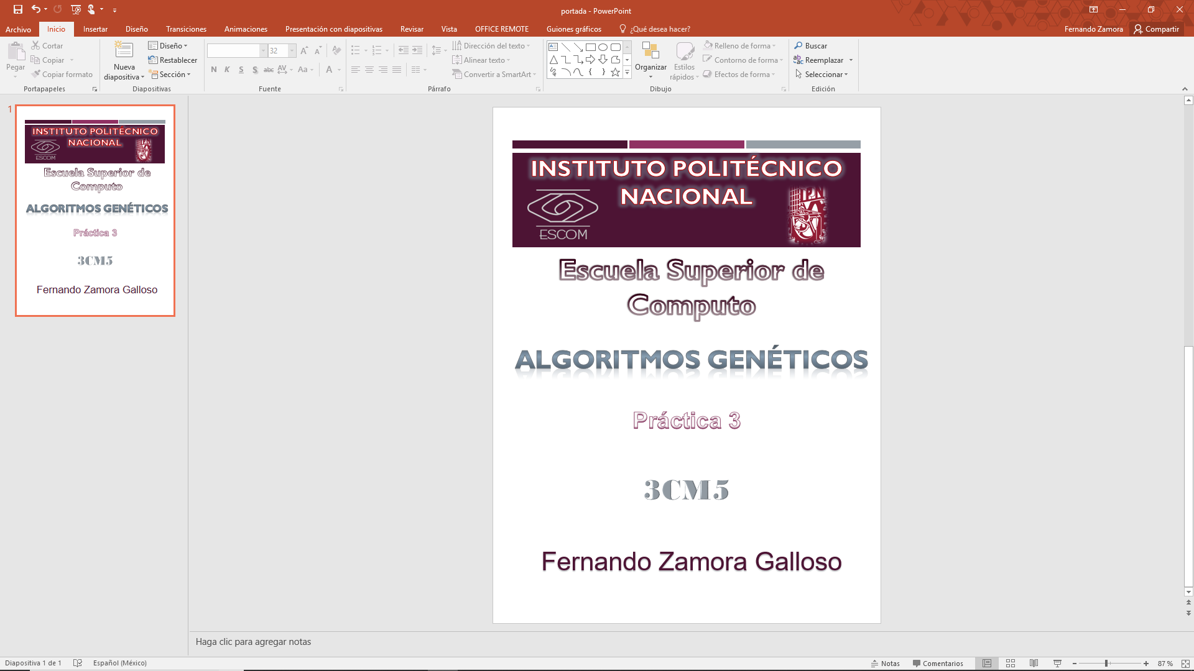

**INTRODUCCIÓN**

Como ya se ha visto los individuos se **seleccionan** para reproducirse, ahora bien, el problema está en cómo seleccionar. De acuerdo con la teoría de la evolución de Darwin, sólo los mejores individuos se reproducen. Basándose en esto existen varios métodos que son utilizados por los genéticos: **Selección por la Regla de la Ruleta, Selección por Ranking, Selección de Estado Fijo** por citar algunos de los más utilizados.

***Selección por la Regla de la Ruleta***

Los padres se seleccionan de acuerdo a su fitness. Los individuos mejores (con mayor fitness) son los que tienen mayores posibilidades de ser elegidos. Intuitivamente el proceso construye una ruleta o un "tarta" en la que cada uno de las porciones representa a un individuo. La porción de tarta que le toca a cada individuo es proporcional a su fitness. Así los individuos buenos se llevarán las mayores porciones y al revés ocurrirá con los peores. El siguiente ejemplo clarifica el proceso:

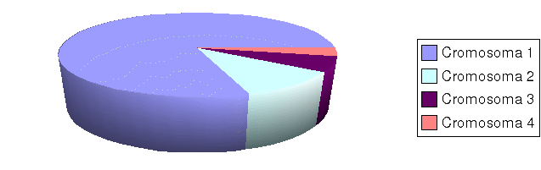

Ahora, al igual que en un casino se lanza a la ruleta una canica. En el lugar que pare dicha canica, será un lugar ocupado por un cromosoma que será elegido. Resulta claro que los individuos con mayor fitness son los que más a menudo son elegidos.

Existe un algoritmo para realizar este proceso:

1. **[Suma Total]** Calcular la suma total acumulada de los fitness de todos los individuos de la población actual.
2. **[Elegir un número aleatorio r]** Generar un número aleatorio entre 0 y la Suma Total.
3. **[Recorrer]** Recorrer la población acumulando nuevamente los fitness. Cuando la suma que se lleve sea mayor o igual a r seleccionamos el individuo donde se vaya recorriendo.

**DESARROLLO**

**5 Generaciones**

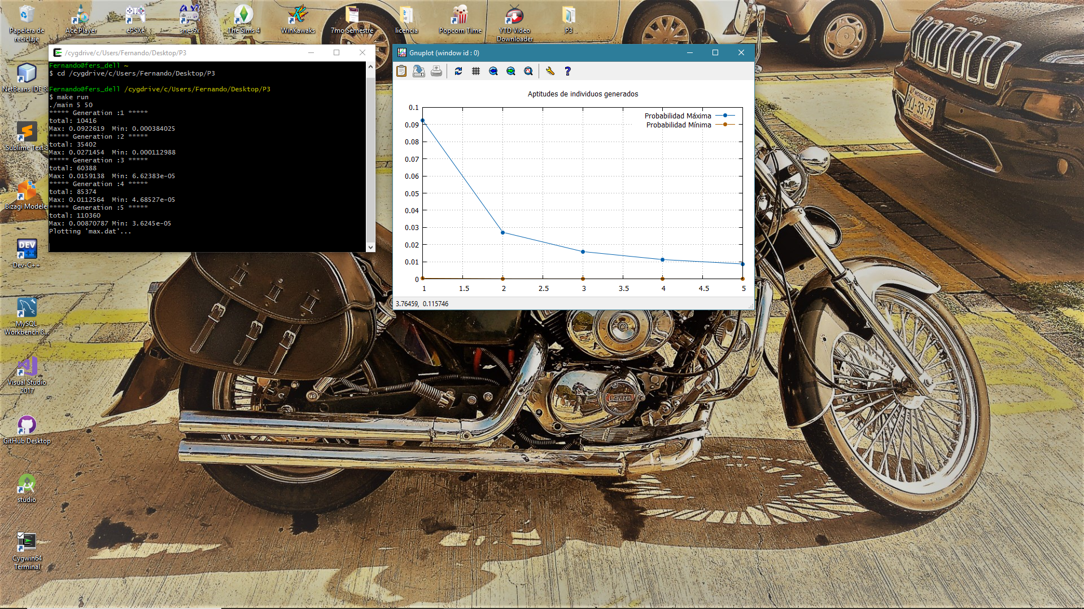

**10 Generaciones**

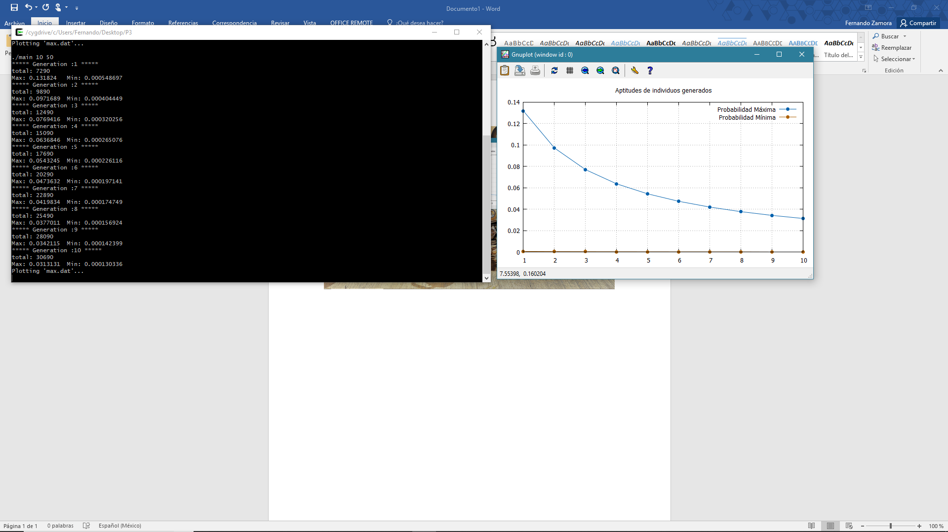

**15 Generaciones**

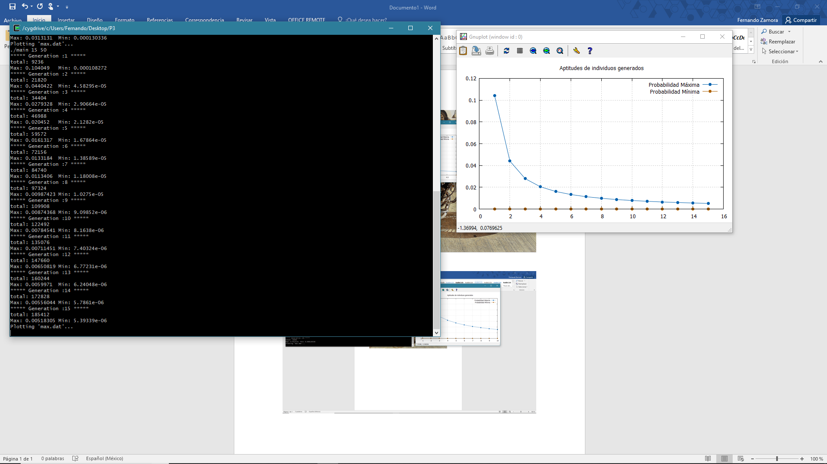

**CONCLUSIONES**

Fue una práctica bastante laboriosa, en primera instancia parecía sencilla, pues ya conocemos todo el proceso como debe de ser, pero cada uno de sus pasos tiene sus implicaciones en la lógica que no los hacen tan sencillos, además de que aprendí a usar una herramienta de graficado “más sencilla” llamada gnuplot.

Obviamente el entender el proceso primero en clase facilita las cosas ya que, como ya había mencionado antes te deja claro que es lo que debes hacer, y solo debes buscar la forma de implementarlo.

En esta ocasión utilice C++ ya que permite con mayor facilidad la organización con la implementación de clases.